C2-1 Composition de l’atome
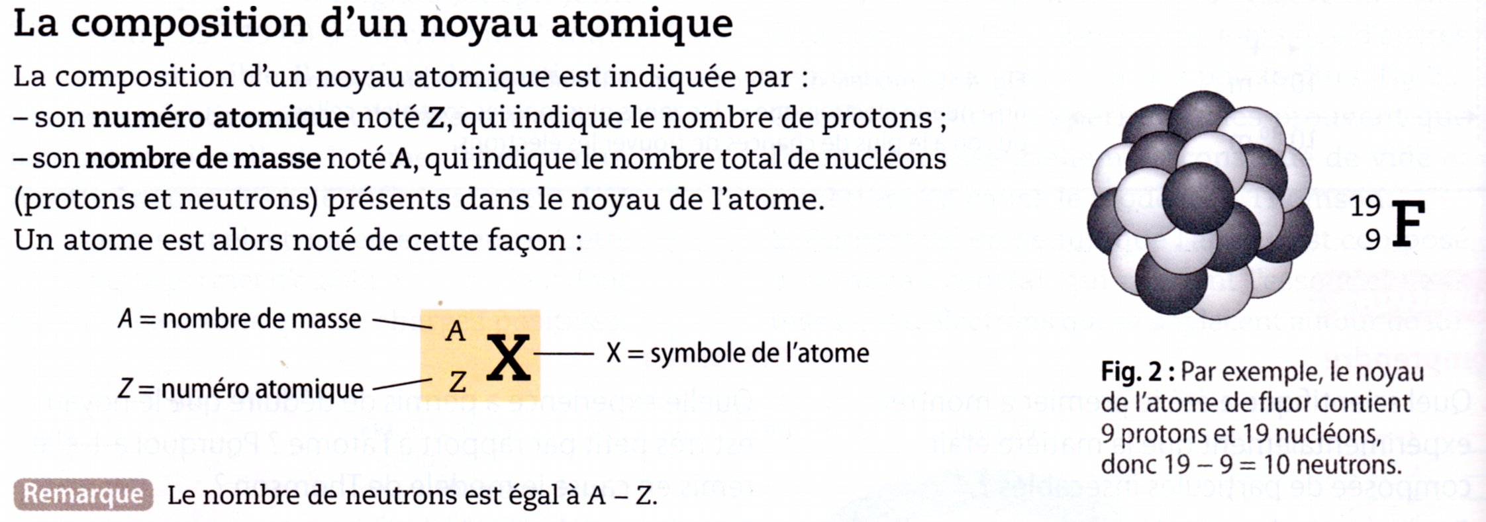
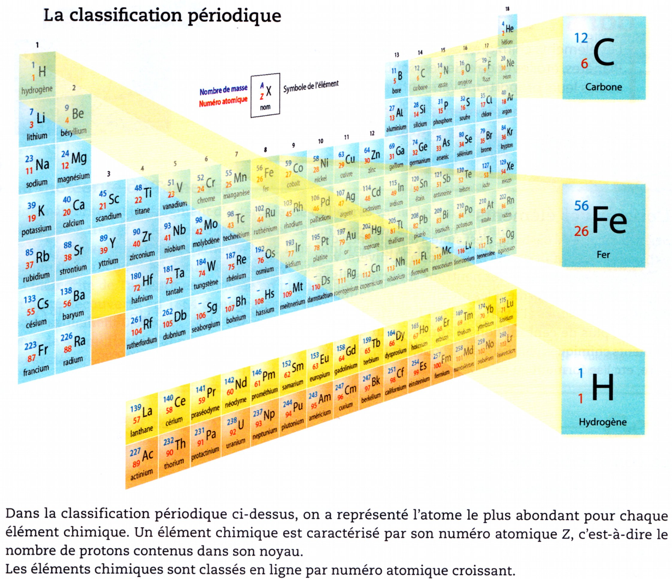
- Combien de type de particule contient le noyau d’un atome
- Qu’indique le numéro atomique Z d’un atome ? et le nombre de masse A ?
- À l’aide des documents, indiquer la composition du noyau de l’atome d’hydrogène, de l’atome de carbone et de l’atome de fer. Expliquer votre méthode.
- ✪ Le noyau d’un atome contient-il toujours autant de protons que de neutrons ? Illustrer votre réponse avec des exemples de la classification périodique.
C2−2 S'exercer avec le tableau périodique.
Pour les questions suivantes, vous pouvez vous aider du tableau périodique à la fin du manuel.
- Quel est le symbole du chlore ? Combien possède-t-il de protons?
- Quel atome possède 15 électrons?
- Quel atome a pour symbole Cu? Quel est son numéro atomique?
- Cite un autre atome de la famille du Brome.
- Quel atome possède 36 protons? Quel est son symbole? Combien possède-t-il d’électrons?

C2−2 S'exercer avec le tableau périodique.
Pour les questions suivantes, vous pouvez vous aider du tableau périodique à la fin du manuel.
- Quel est le symbole du chlore ? Combien possède-t-il de protons?
- Quel atome possède 15 électrons?
- Quel atome a pour symbole Cu? Quel est son numéro atomique?
- Cite un autre atome de la famille du Brome.
- Quel atome possède 36 protons? Quel est son symbole? Combien possède-t-il d’électrons?

C2−2 S'exercer avec le tableau périodique.
Pour les questions suivantes, vous pouvez vous aider du tableau périodique à la fin du manuel.
- Quel est le symbole du chlore ? Combien possède-t-il de protons?
- Quel atome possède 15 électrons?
- Quel atome a pour symbole Cu? Quel est son numéro atomique?
- Cite un autre atome de la famille du Brome.
- Quel atome possède 36 protons? Quel est son symbole? Combien possède-t-il d’électrons?

C2−2 S'exercer avec le tableau périodique.
Pour les questions suivantes, vous pouvez vous aider du tableau périodique à la fin du manuel.
- Quel est le symbole du chlore ? Combien possède-t-il de protons?
- Quel atome possède 15 électrons?
- Quel atome a pour symbole Cu? Quel est son numéro atomique?
- Cite un autre atome de la famille du Brome
- Quel atome possède 36 protons? Quel est son symbole? Combien possède-t-il d’électrons?

C2−2 S'exercer avec le tableau périodique.
Pour les questions suivantes, vous pouvez vous aider du tableau périodique à la fin du manuel.
- Quel est le symbole du chlore ? Combien possède-t-il de protons?
- Quel atome possède 15 électrons?
- Quel atome a pour symbole Cu? Quel est son numéro atomique?
- Cite un autre atome de la famille du Brome
- Quel atome possède 36 protons? Quel est son symbole? Combien possède-t-il d’électrons?

C2−2 S'exercer avec le tableau périodique.
Pour les questions suivantes, vous pouvez vous aider du tableau périodique à la fin du manuel.
- Quel est le symbole du chlore ? Combien possède-t-il de protons?
- Quel atome possède 15 électrons?
- Quel atome a pour symbole Cu? Quel est son numéro atomique?
- Cite un autre atome de la famille du Brome
- Quel atome possède 36 protons? Quel est son symbole? Combien possède-t-il d’électrons?
C2−3 Introduction aux ions
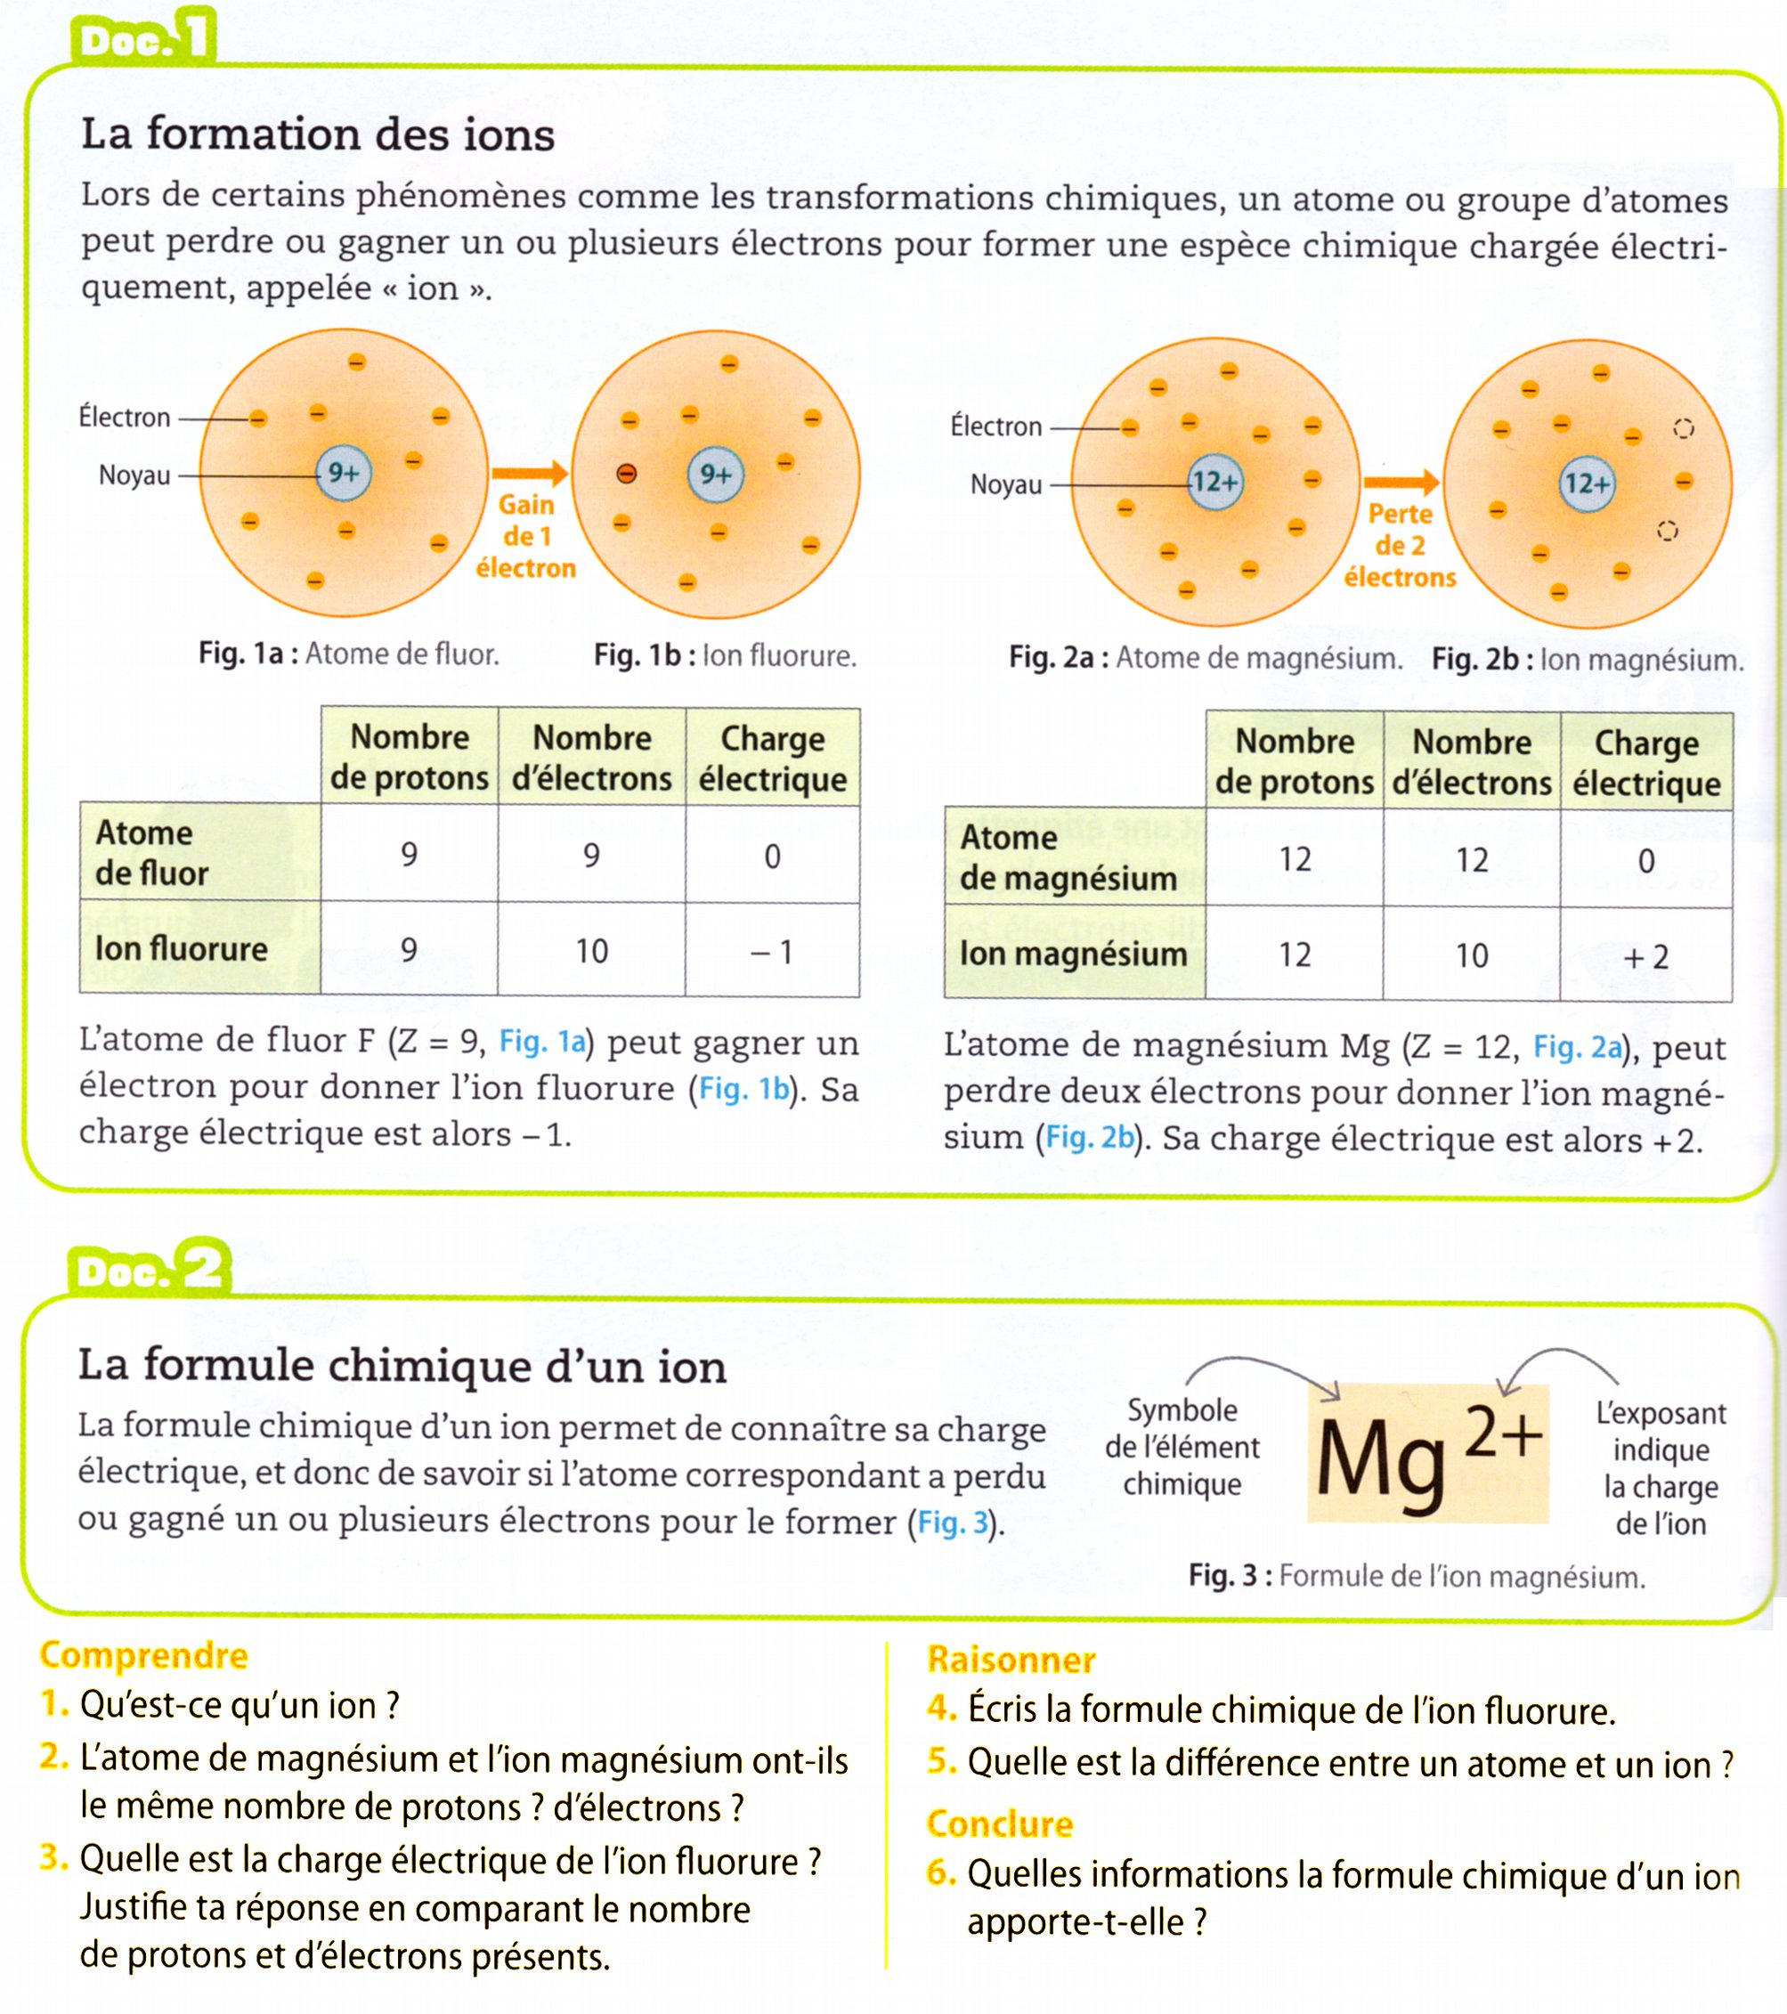
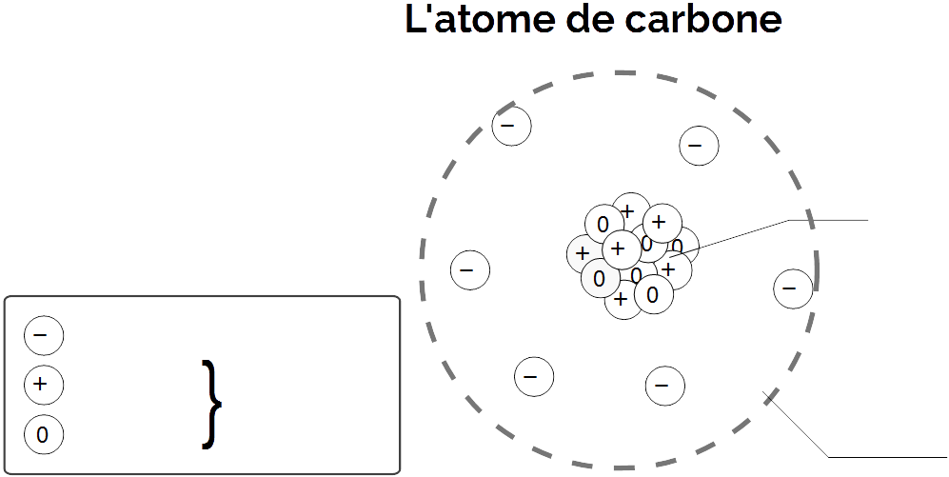
C 2-4 identification des ions
Mario a fait une commande de solutions ioniques pour ses TP de chimie. Malheureusement les 6 flacons n’ont pas d’étiquettes. Il les numérote de 1 à 6 et se demande s’il va pouvoir retrouver ce qu’il y a dedans… Pouvez-vous l’aider ?
Doc 1 : Liste des produits commandés
Espèce chimique | Ions présents | Flacon
Sulfate de fer II
Acide Chlorhydrique | H⁺, Cl⁻
Sulfate de cuivre II
Hydroxyde de potassium
Acide éthanoïque | H⁺, CH₃COO⁻
Chlorure de sodium

- À l’aide de vos connaissances et des documents ci-dessous, décrire comment retrouver les bonnes étiquettes en faisant le minimum de tests.

- Réaliser l’expérience. Noter vos résultats et compléter le document 1.
Doc 2 : Des tests d'identification des ions
En présence de certains réactifs les ions peuvent former un précipité, c’est-à-dire un élément solide visible dans la solution. Les réactions sont différentes suivants les ions et les réactifs que l’on utilise.
Réactif  ion | Hydroxyde de sodium | Nitrate d'argent | BBT | Chlorure de baryum
Cu²⁺ | précipité bleu | Ø |  | Ø
Zn²⁺ | précipité blanc | Ø |  | Ø
Fe²⁺ | précipité vert | Ø |  | Ø
Fe³⁺ | précipité rouille | Ø |  | Ø
SO₄²⁻ | Ø | Ø |  | précipité blanc
Cl⁻ | Ø | précipité blanc |  | Ø
H⁺ | Ø | Ø | Jaune | Ø
HO⁻ | Ø | précipité brun | Bleu | Ø

Doc 4 : Résultats d'expériences
Doc 3 : Formule de certains ions
Chaque ion possède un nom, et une formule. Le nom fait généralement référence à l’atome dont il est issu.
Nom | Formule
Ion hydroxyde | HO⁻
Ion sulfate | SO₄²⁻
Ion sodium | Na⁺
Ion chlorure | Cl⁻
Ion cuivre II | Cu²⁺
Ion fer II | Fe²⁺
Ion hydrogène | H⁺
Ion fer III | Fe³⁺
Ion potassium | K⁺

 | Flacon 1 | Flacon 2 | Flacon 3 | Flacon 4 | Flacon 5 | Flacon 6
Test 1
Test 2
Test 3
Substance

